**TOUR GIORDANIA 04-11 DICEMBRE 2022**

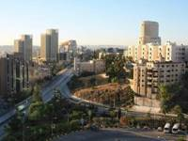

**Domenica, 04/12/2022 - Venezia/Amman**

Trasferimento con pullman privato dai luoghi convenuti all’aeroporto di Venezia.

Partenza con volo di linea Lufthansa via Francoforte per Amman

Arrivo all'aeroporto di Amman, incontro con il nostro rappresentante e trasferimento in hotel. Cena e pernottamento in hotel.

**Lunedì, 05/12/2022 - Amman/Jordan Museum/Kharmah/Amra(105 Km)**

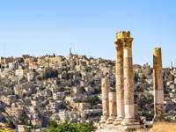 La giornata comincerà con una visita di Amman e della sua Cittadella: la parte più alta di Amman e la più antica, La visita prosegue presso il teatro romano, adagiato alle pendici della collina di Jabal Al-Joufah e circondato dalle abitazioni moderne. Nel cuore della Cittadella si visiteranno il Museo Archeologico Nazionale, che espone reperti

dall’età neolitica al XV secolo, tra questi alcuni frammenti dei rotoli del Mar Morto.

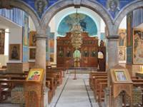Dopo il pranzo in ristorante, la giornata proseguirà nel deserto, per visitare alcuni i celebri castelli di Kharnah e Amra, quest’ultimo decorato da splendidi affreschi e sito UNESCO dal 1985.

Si tratta di complessi fortificati, costruiti dagli Umayyadi nella seconda metà del VII secolo. Rientro in hotel nel tardo pomeriggio. Cena e pernottamento.

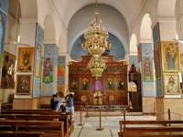**Martedì 06/12/2022 Amman/Betania/Mt. Nebo/Macheronte/Petra (325 Km**)

Prima colazione in hotel.

Trasferimento a Betania, dove Giovanni Battista visse e battezzò.

Si prosegue la visita con il Monte Nebo, considerato uno dei luoghi sacri più importanti in Giordania, dove Mosè vide la Terra Promessa.

Qui si possono ammirare i meravigliosi pavimenti a mosaico del Monastero, risalente al IV–VI Sec.

Dal Monte si può godere di una splendida vista panoramica sulle alture di Gerusalemme, sul Mar Morto e sulla valle legata alla memoria di Mosè.

Pranzo in ristorante locale.

Trasferimento a Macheronte, dove alla morte di Erode, Erode Antipa ereditò questa fortezza, ed e qui che ordinò la decapitazione di Giovanni Battista. Proseguimento a Petra. Cena e pernottamento in hotel.

|  |  |  |
| --- | --- | --- |
|  |  |  |

**Mercoledì, 07/12/2022 - Petra**

Prima colazione in hotel. Giornata dedicata alla visita della leggendaria città di Petra.

Conosciuta come “La Città Rosa”,venne fondata dai Nabatei 2000 anni fa

La sua struttura architettonica e le sue pareti variopinte di incredibili venature di colore rosso e rosa sono una vera meraviglia.

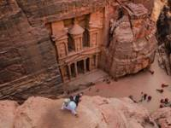

La visita dell’antica capitale nabatea inizia a cavallo e prosegue con una passeggiata per il Siq: una lunga e stretta gola tra due pareti di arenaria.

In fondo al Siq vi stupirà il monumento più famoso di Petra: Il Tesoro.

Scoprirete poco a poco i misteri della Citta Rosa, del tesoro, delle Tombe Reali, delle camere funerarie, dell’Altare Sacrificale sulle cime delle montagne, e il gigantesco Monastero del Secolo I, raggiungibile da una scalinata di 900 scalini scavati nella roccia.

Pranzo in ristorante locale.

Cena e pernottamento in hotel.

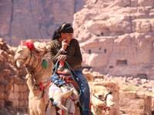

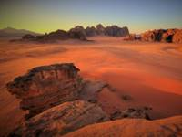**Giovedì, 08/12/2022 Petra/Piccola Petra/Wadi Rum (125 Km)**

Prima colazione in hotel.

In mattinata visita di Beida, conosciuta anche come Piccola Petra ed è il luogo dove i Nabatei intrattenevano i loro ospiti.

Proseguimento verso sud verso l'incantevole deserto del Wadi Rum, il deserto più grande della Giordania e uno dei paesaggi desertici più spettacolari al mondo.

Tour beduino in jeep 4x4 all'interno del Wadi, scoprendo i suoi punti salienti.

Al termine trasferimento al campo tendato all'interno del deserto.

Le tende dispongono ognuna di servizi privati. Pranzo, cena e pernottamento.

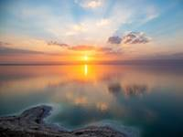

**Venerdì, 09/12/2022 Wadi Rum/Umm Ar Rassas /Mar Morto/Amman (390 Km)**

Prima colazione in hotel.

Trasferimento per visitare Um Rassas, dove si trova la chiesa di Santo Stefano e altre rovine romane. Procederemo verso il Mar Morto, il punto più basso sulla superficie della Terra.

Tempo libero a disposizione, per galleggiare nelle acque ricche di sale che creano un sito termale naturale. Pranzo nel resort del Mar Morto. Rientro ad Amman. Cena e pernottamento in hotel.

**Sabato, 10/12/2022 Amman/Um Qais/ Pella/Jerash/Amman Partenza (275Km)**

Prima colazione in hotel.

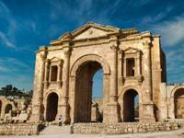Si prosegue fino a Um Qais, una città famosa per le sue rovine di basalto risalenti all’Era Ellenica, durante la quale era chiamata Gadara. La sua fantastica posizione geografica, nel Nord Ovest della Giordania e sulla cima di un’alta collina, offre una vista mozzafiato sulla Valle del Giordano, le Alture del Golan e il Lago di Tiberiade.

Um Qais è altresì conosciuta per essere una delle dieci città delle Decapolis.

Visiteremo le rovine di un'altra città della Decapoli, Pella altrimenti nota come Tabaqat Fahl.

Pranzo in ristorante locale.

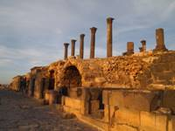Si prosegue con la visita della città greco-romana di Jerash (Gerasa), conosciuta anche come la “Città dalle Mille Colonne”.

Jerash mostra la tipica maestosità e lo splendore dell’Impero Romano (è infatti conosciuta come la Pompei dell’Est).

È uno dei più imponenti esempi di architettura romana fuori dall’Italia, con la Decapolis meglio conservata: la sua lunga Via Colonnata e la sua splendida Piazza Ovale ne fanno ammirare la grandiosità.

Rientro ad Amman per la cena in hotel. Pernottamento

**Domenica, 11/12/2022 Amman/Venezia Partenza (35 Km)**

Dopo la prima colazione in hotel trasferimento dall’hotel al centro di Amman, nei pressi del Teatro e camminata con guida fino al Nemphaeum e proseguimento al mercato alimentare. Pranzo in locale tradizionale.

Nel primo pomeriggio trasferimento in aeroporto e partenza con volo di linea per Venezia con cambio a Vienna.

Arrivo a Venezia, trasferimento ai luoghi convenuti. FINE SERVIZI.

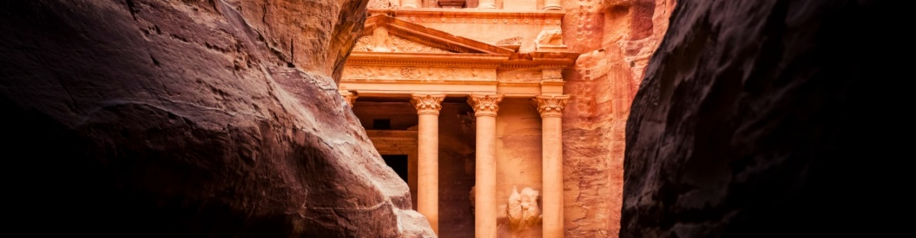

**Organizzazione tecnica Roncalli Viaggi di ORO Viaggi srl**

Via Pitentino 2 – 24124 – Bergamo – IT - Tel +39 035 225501 PI e CF 02560440162 - [info@roncalliviaggi.it](mailto:info@roncalliviaggi.it) [www.roncalliviaggi.it](http://www.roncalliviaggi.it)

Iscr. REA BG 304647 Fondo di Garanzia Polizza n. FONDO VACANZE FELICI ISCRIZIONE N. 1912 Polizza R.C.P. n. N. 79933048 PRESSO ALLIANZ SPA

|  |  |  |  |  |
| --- | --- | --- | --- | --- |
| **QUOTE SINGOLE DI PARTECIPAZIONE IN EURO - ISCRIZIONI ENTRO IL 30 GIUGNO 2022** | | | |  |
|  | **ASSOCIATI** | **FAMILIARI ASS.** (*) | **AGGREGATI** |
| **CAMERA DOPPIA da Minimo 25 a max 29 partecipanti** | **1.550,00** | **1.640,00** | **1.765,00** |
| **CAMERA DOPPIA da Minimo 30 a max 34 partecipanti** | **1.530,00** | **1.620,00** | **1.745,00** |
| **CAMERA DOPPIA da Minimo 35 a max 39 partecipanti** | **1.510,00** | **1.595,00** | **1.715,00** |
| **CAMERA DOPPIA da Minimo 40 a max 45 partecipanti** | **1.485.00** | **1.570,00** | **1.690,00** |
| **Supplemento sistemazione in SINGOLA** | **310,00** | **325,00** | **350,00** |
| **QUOTAZIONI ADULTO/BAMBINO IN TRIPLA SU RICHIESTA** |  |  | **SU RICHIESTA** |
| **TRASFERIMENTO DA UDINE CON PULLMAN RISERVATO Min 10 pax** |  |  | **15,00** |

**La quota comprende:**

• Voli di linea Lufthansa/Austrian da Venezia per Amman e ritorno

• Franchigia bagaglio 20 kg + bagaglio a mano 8 kg

• Assistenza e incontro con un nostro rappresentante al momento dell’arrivo.

• Visto collettivo

• 7 Colazioni - 7 pranzi - 7 Cene

• 2 bottiglie di acqua per persona al giorno (1 per il pranzo e 1 per la cena)

• 2 bottiglie di acqua per persona al giorno in pullman.

• Servizio di guida professionale certificata in lingua italiana per tutta la durata del tour.

• Pernottamento negli hotel sopra menzionati secondo la sistemazione indicata. (Le tende al campo sono dotate di servizi privati)

• Facchinaggio bagagli all’aeroporto

• Visita al “Jordan Museum”

• Tour in Jeep di 4 ore nel deserto di Wadi Rum

• Ingresso al Holiday Inn Dead Sea Resort + Biglietti per l'ingresso in tutti i siti turistici menzionati nell'itinerario.

• Trasporto per tutta la durata del tour in pullman riservato ed esclusivo con aria condizionata e WIFI.

• Assicurazione medico/bagaglio (max spese mediche € 30.000/bagaglio € 1.000 – (Per Dettagli richiedere le condizioni di polizza al referente Cral )

• Mance per un ammontare di € 40,00 a persona

• Trasferimento da Pordenone con pullman privato all’aeroporto e VV

**La quota non comprende:**

• Pasti non menzionati nell'itinerario.

• Bevande extra e spese personali

• Assicurazione annullamento viaggio, facoltativa e da stipularsi al momento della conferma del viaggio

• Assicurazioni facoltative: Protezione Covid o Aumento Spese Mediche (supp. quotati a parte e richiedere le condizioni di polizza al referente Cral).

• Eventuali adeguamenti di prezzo del pacchetto dovuti alla variazione dei costi di trasporto (incluso costo del carburante e coperture assicurative), delle

tasse aeroportuali dei tassi di cambio applicati al pacchetto dei servizi a terra pagati in valuta estera. Cambio applicato sui servizi a terra: 01€=1,10$

• Tutto quanto non espressamente menzionato alla voce “la quota comprende”.

**OPERATIVI AEREI**

**04DEC LUFTHANSA VENEZIA 1040 FRANKFURT 1210 - FRANKFURT 1450 AMMAN 2000**

**11DEC AUSTRIAN AMMAN 1620 VIENNA 1915 - VIENNA 2020 VENEZIA 2125**

**HOTEL PREVISTI** (o similari di categoria pari o superiore):

**AMMAN Centro Mada Amman 4* (4 notti, Camera Standard)**

**PETRA The Old Village Hotel 4* (2 notti, Camera Standard)**

**WADI RUM Mazayen Rum Camp (1 notte, Tenda De Luxe con servizi privati)**

**ASSICURAZIONI FACOLTATIVE CONSIGLIATE - Premi a persona - fascicoli delle condizioni su richiesta al referente CRAL:**

**AUMENTO MASSIMALI SPESE MEDICHE su AXA Assicurazione spese mediche per persona:**

*Fino a € 100.000 € 25,00 a persona / Fino a € 300.000 € 35,00 a persona / Fino a € 500.000 € 40,00 a persona*

**ANNULLAMENTO: AXA** *€ 90,00 –* **Annullamento Light** *da sottoscrivere con l’adesione*

*€ 120,00 –* **Annullamento All Risk (comprese malattie preesistenti)** *da sottoscrivere con l’adesione*

**COVER STAY – Copertura in caso di prolungamento soggiorno per quarantena:**

*“Cover stay” copertura facoltativa per spese di prolungamento soggiorno causa quarantena fino ad un massimo di 14gg € 15,00 per persona*

**LE NORMATIVE PER L’ENTRATA/USCITA DAI SINGOLI PAESI SONO IN COSTANTE AGGIORNAMENTO.**

**ALLO STATO ATTUALE COMUNICHIAMO QUELLE ATTUALMENTE IN VIGORE, MA CONSIDERATO L’ARCO TEMPORALE CHE INTERCORRE DA QUI ALLA PARTENZA SARA’ NOSTRA PREMURA RICONFERMARLE 45 GIORNI ANTEPARTENZA**

**L’ENTRATA IN GIORDANIA** Necessaria la registrazione sulla piattaforma  [www.gateway2jordan.gov.jo/form/](http://www.gateway2jordan.gov.jo/form/) e compilare e consegnare al banco del check-in un formulario reperibile al seguente link [https://www.carc.jo/images/COVID19/Declaration-Form.pdf](https://www.carc.jo/images/COVID19/Declaration-Form.pdf#_blank).  
**Il passaporto deve avere una validità residua di almeno sei mesi dopo l’ingresso in Giordania.**

**RIENTRO IN ITALIA** Presentazione del certificato vaccinale

**Penali secondo regolamento. Referenti Cral: Gianni Avella 3484096216**

***Inviare all’atto dell’iscrizione a GIANNI AVELLA (per posta interna: filiale 01 di Via Oberdan 2, Pordenone /oppure via e-mail: giovanni.avella@credit-agricole.it) copia del proprio passaporto con validità residua superiore ai 6 mesi*** ***dopo l’ingresso in Giordania.***